CAPÍTULO 8 — GUÍA DE LECTURA
Robustez y más allá de la petición
El buzón de salida, las tareas y qué pasa cuando algo se cae, en criollo
Traducción didáctica del texto académico, sección por sección. Mismos conceptos, otro idioma.

Antes de empezar: cómo usar esta guía
Cada sección tiene Qué dice (la idea comprimida), En criollo (la explicación larga con la analogía) y Para el pizarrón (la frase que hay que llevarse). No se pierde ni un concepto: lo que cambia es el idioma.

LA IDEA MADRE DE TODO EL CAPÍTULO
Los siete capítulos anteriores armaron un sistema que responde peticiones. Este trata todo lo que ese sistema no puede hacer adentro de una petición.
El caso que ordena el capítulo es de una simpleza engañosa: cuando se confirma un pedido hay que guardarlo en la base y avisarle al panel de cocina que llegó. Lo primero vive en una transacción. Lo segundo no. Y entre esas dos cosas hay un momento en que una ocurrió y la otra no.
Y no hay orden que lo resuelva. Si avisás antes de confirmar, podés anunciar un pedido que después se revierte. Si confirmás antes de avisar y el proceso se muere en el medio, el pedido existe y nadie se enteró. Ese problema tiene nombre: la escritura dual.
La respuesta del capítulo no es encontrar el orden bueno —no existe— sino algo mucho más interesante: elegir cuál de los dos errores vas a tener, y armar el mecanismo que lo recupera. Ese criterio vuelve a aparecer cuatro veces en estas páginas.

8.1 — De qué se trata esta clase
El capítulo hace tres preguntas, y conviene tenerlas separadas desde el principio porque son problemas distintos que suelen confundirse.

La pregunta | De qué se trata
1. ¿Cómo escribo en dos lugares si sólo uno tiene transacciones? | Es la escritura dual, y la respuesta es el buzón de salida: la pieza central del capítulo
2. ¿Qué hago con el trabajo que no entra en el tiempo de una respuesta? | Correos, limpieza de vencidos, drenaje del buzón. Trae siete reglas propias, y la primera —TB-01— es la que hace posibles a las otras seis
3. ¿Qué hace el sistema cuando una pieza se cae? | Acá el TPI hace algo que la mayoría de los proyectos no hace: declara cinco políticas taxativas, una por cada uso de Redis, y cada una es distinta

Ese tercer punto merece subrayarse ahora porque es la diferencia entre un diseño y una improvisación: no hay una respuesta universal a «¿qué hago si se cae?». Hay cinco respuestas, están escritas de antemano, y cada una tiene su argumento.
Y hay una cuarta cosa, que no es técnica. El capítulo cierra los dos módulos —dieciséis clases entre backend y frontend— y su última sección es sobre dirigir a un agente de IA sobre una base que uno entiende. Es, en el fondo, la razón por la que existen los dieciséis capítulos.

PARA EL PIZARRÓN
Al terminar la clase tenés que poder hacer tres cosas: explicar por qué ningún orden resuelve la escritura dual, implementar el buzón de salida, y justificar por qué el evento que viaja no lleva el dato nuevo.
Las tres son la misma idea mirada desde tres lados.

8.2 — La escritura dual: los dos órdenes, y los dos están mal

Qué dice
Hay que escribir en dos lugares y sólo uno de los dos tiene transacciones. Hay exactamente dos órdenes posibles, y los dos fallan si el proceso se muere en el medio.

En criollo
Pensalo con el mostrador de una rotisería. El pedido se anota en el cuaderno y se le grita a la cocina. Si gritás primero y después el cliente se arrepiente antes de que anotes, la cocina está haciendo algo que nadie pidió. Si anotás primero y te desmayás antes de gritar, el pedido está anotado y la cocina no se enteró.
No hay un tercer orden. Y la solución intuitiva —envolver las dos cosas en algo que las haga atómicas— no está disponible, por una razón concreta: PostgreSQL y Redis no comparten transacción. Un PUBLISH no se revierte cuando la transacción hace rollback, sencillamente porque nunca participó de ella.

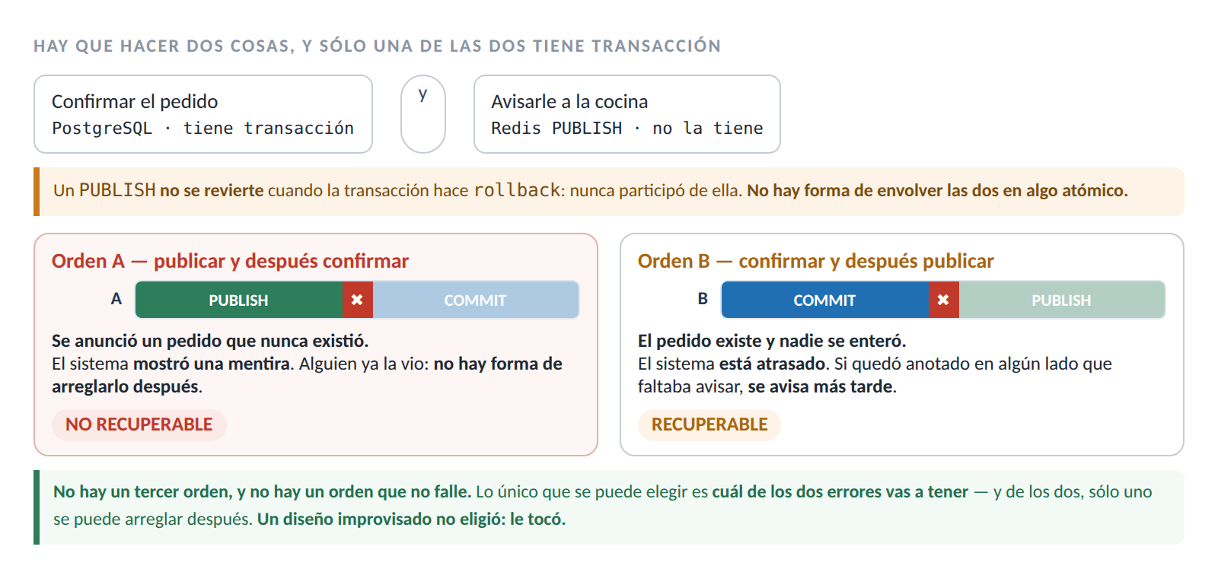
Figura 8.1 — Los dos órdenes posibles de la escritura dual, y por qué uno de los dos errores sí se puede arreglar.
La reacción natural frente a esto es elegir el mal menor y seguir. El TPI hace algo mejor: elige el orden que falla de forma recuperable, y arma el mecanismo que lo recupera. Esas dos mitades son distintas y las dos hacen falta.

PARA ENTENDER — el detalle de la tabla que es la clave de todo el capítulo
Los dos errores no son igual de graves, y esa asimetría es todo.
«Se anunció algo que no existe» → el sistema mostró una mentira. No hay forma de arreglarlo después: alguien ya lo vio. No podés desanunciar.
«Existe y nadie se enteró» → el sistema está atrasado. Si guardaste en algún lado que faltaba avisar, se puede avisar más tarde. El atraso se cura solo; la mentira no.
Y ese es el criterio que vas a ver aplicado tres veces más en este capítulo: cuando no podés evitar el error, elegí cuál de los errores posibles vas a tener. Lo vas a ver casi textual en la sección sobre la reconexión.
Esto es lo que separa un diseño pensado de uno improvisado. El improvisado no eligió: le tocó.

PARA EL PIZARRÓN
La escritura dual no tiene un orden correcto. Tiene dos errores, y uno de los dos se puede arreglar después.

8.3 — La génesis: por qué no se resuelve con una transacción distribuida

Qué dice
El problema de escribir atómicamente en dos sistemas es viejo y tuvo una respuesta formal antes de tener una práctica. La respuesta formal funciona, está demostrada, y casi nadie la usa.

En criollo
Jim Gray describió en 1978 el protocolo de confirmación en dos fases, que hace exactamente lo que uno querría. Hay un coordinador que le pregunta a todos los participantes «¿podés confirmar?», espera que todos digan que sí, y recién ahí les ordena confirmar. Si alguno dice que no, todos revierten. Es correcto, es elegante, y resuelve el problema de verdad.
La razón por la que casi no se usa la formuló Dale Skeen en 1981, al demostrar que el protocolo es bloqueante. El caso es este: si el coordinador se muere entre la pregunta y la orden, los participantes quedan esperando con sus recursos bloqueados, y no pueden decidir por su cuenta sin arriesgarse a divergir. Uno confirmaría, el otro revertiría, y ahí sí que no hay vuelta atrás.

 | Confirmación en dos fases | El buzón de salida
Atomicidad | Real | Con un desfasaje
Si el coordinador muere | Todos bloqueados | Nadie bloqueado
Participantes necesarios | Todos deben soportarlo | Ninguno
Latencia | Dos vueltas a todos | Una transacción local

La tercera fila es la que decide este caso, y conviene decirlo sin vueltas: Redis no soporta el protocolo. Aun si quisieras pagar el costo del bloqueo y de las dos vueltas, la opción no está sobre la mesa.
La alternativa que la industria adoptó parte de una idea distinta, formulada en los trabajos sobre transacciones de compensación de Garcia-Molina y Salem (1987): renunciar a la atomicidad entre sistemas, y sostener la consistencia con el tiempo. No «los dos a la vez o ninguno», sino «los dos, con un desfasaje acotado, y con un mecanismo que garantiza que el segundo llega».

La frase que resume el patrón entero
Si no podés escribir atómicamente en los dos lugares, escribí atómicamente en uno solo —el que tiene transacciones— y que ese uno recuerde lo que hay que hacer en el otro.
Eso es el buzón de salida, y todo el resto del capítulo son las consecuencias de esa frase.

De ahí salen las cuatro decisiones de diseño que explican todo lo que sigue.
- La intención de publicar se guarda como dato, no se ejecuta. Un evento es una fila más de la transacción de negocio.
- La entrega es al menos una vez, y se declara. No se intenta lograr exactamente una: se exige que los consumidores toleren repeticiones.
- Nada que sea necesario para completar una operación puede vivir en una tarea. Es TB-01, y es lo que permite que el encolado falle sin romper nada.
- Cada dependencia declara qué pasa cuando se cae, y no todas responden igual. Son las cinco políticas de la sección 8.10.

PARA EL PIZARRÓN
La confirmación en dos fases resuelve el problema y es bloqueante. Si el coordinador muere, los participantes quedan con sus recursos tomados. Y además, Redis no la soporta.

8.4 — El buzón de salida: los seis pasos

Qué dice
El TPI describe el camino de un evento en seis pasos, y dice algo importante sobre ellos: «el orden es lo que hace que no se pierda ninguno».

En criollo
El paso uno es el que cambia todo: el servicio, dentro de la transacción de negocio —al lado de la actualización del pedido y de la inserción del historial— escribe una fila en la tabla de eventos de salida con su tipo, su canal y su contenido. No publica nada. Eso es RN-14.
El paso dos es el Unit of Work confirmando, y acá está la frase que justifica el patrón entero: en ese instante el hecho y su anuncio son igual de ciertos — o están los dos, o no está ninguno.

Los pasos tres y cuatro son el publicador. Toma el lote pendiente con bloqueo, salteando las filas ya tomadas, ordenado por identificador, publica cada evento en su canal, y marca los eventos como publicados dentro de la misma transacción que los tomó. Si el proceso se muere entre la publicación y la marca, el evento se publica de nuevo en el ciclo siguiente: entrega al menos una vez, que es RN-15.
Los pasos cinco y seis cruzan al otro módulo. La interfaz, suscripta al canal, verifica que ese cliente pueda ver el evento antes de emitirlo. Y el cliente, al recibirlo, invalida su clave de caché: la biblioteca de datos recarga por REST y la vista se redibuja con el dato autoritativo. Eso es RN-F09, del módulo de frontend.

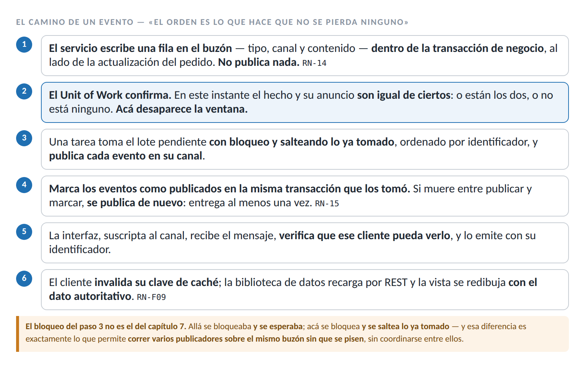
Figura 8.2 — El camino completo de un evento, paso por paso, y por qué el bloqueo del paso 3 no es el del capítulo 7.

El bloqueo del paso tres no es el del capítulo 7, y la diferencia importa
En el capítulo anterior se bloqueaba y se esperaba: la segunda transacción se quedaba parada hasta que la primera soltara la fila. Eso es lo que se quiere cuando hay una sola verdad en disputa.
Acá se bloquea y se saltea lo que ya está tomado. La segunda transacción no espera: agarra otras filas.
¿Por qué? Porque acá no hay ninguna disputa. Los eventos son independientes entre sí: no importa quién publique cuál, importa que se publiquen todos.
Y esa diferencia es exactamente lo que permite correr varios publicadores sobre el mismo buzón sin que se pisen. Cada uno toma un lote distinto sin coordinarse con los otros — sin un repartidor, sin una cola, sin nada. Es escalabilidad horizontal salida de una cláusula del SELECT.

El paso dos es el corazón del patrón, y hay que verlo por lo que elimina
En ese instante desaparece el momento donde una cosa ocurrió y la otra no.
No hay ventana. No hay «murió justo entre las dos». El hecho y su anuncio son la misma escritura: si confirmó, están los dos; si revirtió, no está ninguno.
Y fijate qué se hizo para lograrlo, porque es la parte que se lleva a otros problemas: se cambió una acción por un dato. En vez de publicar el evento —que es una acción, y las acciones no se revierten— se escribe la intención de publicarlo, que es un dato, y los datos sí se revierten.
Ese movimiento —convertir un efecto en un dato para que participe de una transacción— es de las herramientas más potentes que te llevás del módulo. Cada vez que tengas que hacer algo irreversible dentro de una transacción, la pregunta correcta no es «¿cómo lo revierto?» sino «¿cómo lo convierto en un dato?»

PARA EL PIZARRÓN
El buzón de salida convierte una acción en un dato. Las acciones no se revierten; los datos sí. Por eso el hecho y su anuncio pueden ser la misma escritura.

8.5 — Anatomía de una fila del buzón

Qué dice
El patrón se entiende mejor abriendo la fila, porque cada columna existe por una razón distinta — y varias responden a cosas que ya aparecieron en el capítulo.

Columna | Para qué está | Qué pasa si falta
identificador | Ordena la publicación y viaja al cliente como identificador del evento | La reconexión de la sección 8.11 no tiene desde dónde recuperar
tipo | Qué clase de hecho ocurrió | El cliente no sabe qué invalidar
canal | A quiénes les interesa | Habría que decidirlo al publicar, fuera de la transacción
contenido | La identificación del recurso, no sus datos | Sección 8.6 — es toda una sección
creado en | Cuándo ocurrió el hecho | No se puede medir la antigüedad del atraso
publicado en | Nulo mientras espera | No se distingue lo pendiente de lo hecho
intentos | Cuántas veces se intentó | No se distingue atraso de fallo

En criollo
Las últimas tres filas son las que hacen el trabajo, y conviene mirarlas juntas.
La marca de publicación es nula por defecto, y ese detalle chiquito es lo que convierte una tabla común en una cola: lo pendiente es una consulta, no un estado que alguien tiene que mantener. Y fijate el otro efecto: nadie borra la fila al publicarla, se la marca — así que el buzón es, además y gratis, un registro de todo lo que se anunció.
El contador de intentos separa dos diagnósticos que se ven igual desde afuera. Un buzón con mil filas pendientes y contadores en cero está atrasado: el publicador viene lento o estuvo detenido. Un buzón con cien filas cerca del máximo está fallando: se intentó publicarlas y no se pudo. El tamaño es el mismo síntoma; la causa y la respuesta son distintas.
Y el instante de creación es lo que permite la observación de la sección 8.12: mil eventos publicados en un segundo son un pico normal, mientras que un evento de hace una hora es un problema, aunque sea uno solo.

Una observación sobre el conjunto que explica dónde vive la tabla
Ninguna de estas columnas describe el negocio.
Un evento de salida no es una entidad del dominio — no es un pedido, no es un producto, no es un insumo. Es infraestructura persistida.
Y esa es la razón de que viva en PostgreSQL y no en Redis: no está ahí por ser un dato de negocio, sino por necesitar la transacción.
Es la misma distinción de la clase 4 entre lo que describe y lo que registra, pero corrida un escalón: acá ni siquiera describe el dominio. Describe una promesa pendiente del sistema consigo mismo.

La primera fila de la tabla hace algo que no es obvio
El identificador de la fila del buzón es el mismo que el cliente usa para reconectar.
No hay dos numeraciones. Cuando el navegador dice «lo último que recibí fue el evento 8.412», ese número es una clave primaria de tu base, y por eso el servidor puede responder «¿qué me perdí?» con un simple WHERE id > 8412.
Si el identificador del evento fuera otra cosa —un valor aleatorio, una marca de tiempo— esa consulta no existiría, y habría que mantener una correspondencia entre dos numeraciones. Un dato más que puede quedar mal.
Es el mismo criterio que venís viendo hace ocho capítulos: cuando una cosa puede servir para dos, que sea la misma cosa. Menos piezas, menos formas de desincronizarse.

8.6 — Por qué el evento no lleva el dato nuevo

Qué dice
Esta es una de las mejores decisiones del TPI, porque la opción rápida es la equivocada — y el documento explica exactamente por qué, con dos razones que no tienen nada que ver entre sí.

En criollo
Sería más rápido mandar el pedido completo en el contenido del evento: el cliente lo recibe y lo muestra, sin volver a pedir nada. Un viaje menos. Parece obviamente mejor. Y no lo es.
La primera razón es de autorización. El mismo evento va a un canal que miran el propietario del pedido y el personal, y esos dos no pueden ver los mismos campos. Mandar el objeto obligaría a filtrarlo por rol en el momento de emitir, que es —en palabras del TPI— «exactamente la lógica que ya vive en los schemas». Estarías duplicando la decisión de qué ve cada quien, en un segundo lugar, con la posibilidad de que las dos versiones se desincronicen. Y cuando se desincronizan, el que gana es el que filtra mal.
La segunda razón es de orden. La entrega es al menos una vez y sin orden garantizado entre canales. Dos eventos del mismo pedido que llegan invertidos, si traen datos, dejan la pantalla mostrando el estado anterior. Con el evento vacío eso no puede pasar, porque un evento que sólo dice «el pedido 42 cambió» es idempotente y conmutativo por construcción.

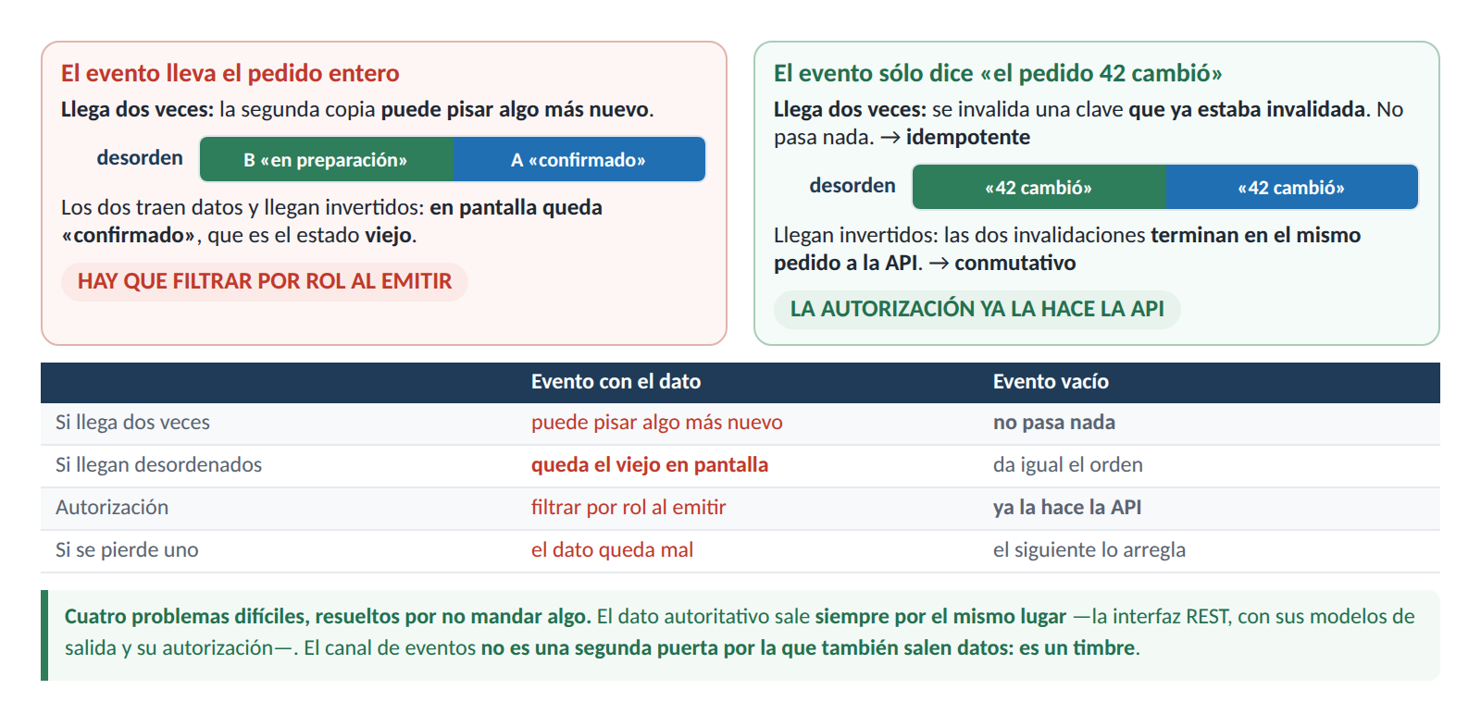
Figura 8.3 — El evento con dato contra el evento sin dato, ante repetición y ante desorden.
Esas dos palabras merecen desarmarse porque son el fundamento de la decisión, no un adorno técnico. Idempotente: recibirlo dos veces produce el mismo resultado que recibirlo una — se invalida una clave que ya estaba invalidada, y no pasa nada. Conmutativo: recibir el evento A y después el B produce el mismo resultado que al revés — las dos invalidaciones terminan en el mismo pedido a la interfaz.

PARA ENTENDER — el remate de los dos módulos
El evento no transporta el dato. Transporta la noticia de que el dato cambió.
Y mirá lo que se gana con esa distinción, que es más de lo que parece: si llega dos veces, no pasa nada; si llegan desordenados, da igual el orden; la autorización ya la hace la API; y si se pierde uno, el siguiente lo arregla.
Cuatro problemas difíciles, resueltos por no mandar algo.
Y acá está el cierre del arco de los dos módulos: el dato autoritativo sale siempre por el mismo lugar —la interfaz REST, con sus modelos de salida y su autorización—. El canal de eventos no es una segunda puerta por la que también salen datos.
Es un timbre. Suena, vos vas a la puerta, y en la puerta está lo de siempre: el mismo endpoint, con el mismo control de acceso, devolviendo lo mismo que devolvería si hubieras tocado vos.
Cuando alguien te proponga «mandemos el objeto en el evento así es más rápido», ya sabés las cuatro cosas que se rompen.

PARA EL PIZARRÓN
El evento no lleva el dato: lleva la noticia de que el dato cambió. Eso lo hace idempotente y conmutativo por construcción, y evita duplicar la autorización.

8.7 — Las siete reglas del trabajo diferido

Qué dice
El TPI declara siete reglas para las tareas, todas en la sección 10.1. Conviene verlas juntas porque la primera es la que hace posibles a las otras seis.

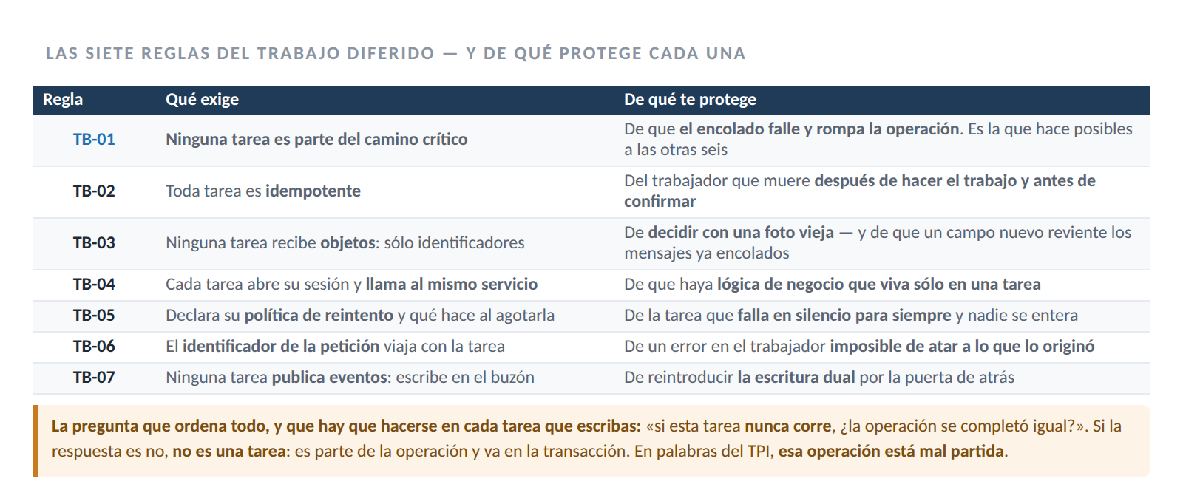
Figura 8.4 — Las siete reglas del trabajo diferido y de qué protege cada una.

En criollo
TB-01 — Ninguna tarea es parte del camino crítico. Y el TPI da el criterio exacto para detectar cuándo se está violando: si una operación no se puede dar por completa sin que la tarea corra, esa operación está mal partida: lo que hace la tarea tiene que estar en la transacción.
Es una regla de diseño disfrazada de regla operativa, y su consecuencia es enorme: es lo que permite que el encolado pueda fallar sin romper nada. Todo el capítulo se apoya ahí.
TB-02 — Toda tarea es idempotente. La razón es mecánica, no filosófica: el intermediario garantiza entrega al menos una vez, y un trabajador que se muere después de hacer el trabajo y antes de confirmar el mensaje hace que la tarea se ejecute de nuevo. El TPI es tajante: «una tarea que no se puede repetir sin daño es un defecto».
TB-03 — Ninguna tarea recibe objetos como argumento. Sólo identificadores y valores primitivos; la tarea relee lo que necesita. La razón: un objeto serializado en la cola es una foto vieja: para cuando el trabajador lo abre, la fila puede haber cambiado.

TB-03 parece un capricho hasta que ves el caso, y entonces no lo olvidás más
# MAL: el objeto viaja
await notificar_cambio_estado.kiq(pedido)

# BIEN: viaja el identificador, la tarea relee
await notificar_cambio_estado.kiq(pedido.id)

¿Qué pasa con la primera? El pedido se serializa con el estado que tenía en ese instante. Entre que entra a la cola y que el trabajador la abre pueden pasar segundos —o minutos, si la cola viene cargada— y en ese rato el pedido puede haber sido cancelado.
Resultado: le mandás al cliente un correo diciéndole que su pedido está en preparación, cuando ya está cancelado. Y el correo es correcto respecto de lo que la tarea recibió. Simplemente recibió una foto vieja.
Es el mismo problema de la sección 7.5 —decidir con datos leídos antes— pero con una ventana muchísimo más grande: allá eran milisegundos, acá pueden ser minutos.
Y hay un segundo motivo, más prosaico y que muerde en producción: un objeto en una cola es un formato. Si mañana le agregás un campo al modelo, los mensajes que ya estaban encolados no lo tienen, y el trabajador nuevo revienta al abrirlos. Un identificador no tiene ese problema: un entero es un entero para siempre.

TB-04 — Toda tarea abre su propia sesión y su propio Unit of Work, y llama al mismo servicio que llamaría un enrutador. Con su cierre: «no hay lógica de negocio que viva sólo en una tarea». Esto conecta directo con la clase 6, donde el actor sintético del sistema existía justamente para esto.
TB-05 — Toda tarea declara su política de reintento —cuántas veces y con qué espera— y qué hace cuando la agota. La justificación es de las mejores del documento: una tarea que falla en silencio para siempre es peor que una que no existe, porque nadie sabe que no ocurrió.
TB-06 — El identificador de la petición que encoló la tarea viaja con ella y aparece en los registros del trabajador. «Sin eso, un error en el trabajador es imposible de atar a lo que lo originó.»
TB-07 — Ninguna tarea publica eventos directamente. Si produce un hecho que hay que anunciar, lo escribe en el buzón como cualquier servicio. Las tareas no son una excepción a RN-14 — y esta regla existe porque sin ella la escritura dual vuelve a entrar por la puerta de atrás.

TB-01 es la regla más importante del capítulo, y la que más se viola sin darse cuenta
# MAL: la operación depende de la tarea
async def registrar_usuario(uow, datos):
usuario = await uow.usuarios.create(...)
await enviar_mail_verificacion.kiq(usuario.id) # <- si esto falla...
return usuario # el usuario no puede verificar

# BIEN: la operación se completa sola
async def registrar_usuario(uow, datos):
usuario = await uow.usuarios.create(...)
await uow.eventos.create(tipo="usuario_registrado", ...) # dato, en la transaccion
return usuario # el mail sale del buzon; si tarda, el usuario ya existe

La pregunta que tenés que hacerte en cada tarea que escribas: «si esta tarea NUNCA corre, ¿la operación se completó igual?»
Si la respuesta es no, no es una tarea: es parte de la operación y va en la transacción. El TPI lo dice sin vueltas: «esa operación está mal partida».
Y es un error frecuentísimo porque se ve como una optimización: «el mail tarda, lo mando aparte y respondo rápido». Lo que estás haciendo en realidad es convertir una operación atómica en dos, con todo el capítulo 7 en el medio.

PARA EL PIZARRÓN
Si una operación no se completa sin que la tarea corra, está mal partida. Es TB-01, y es lo que permite que el encolado falle sin romper nada.

8.8 — Cuando una tarea falla: los cinco modos

Qué dice
Una tarea no falla de una sola manera. El TPI enumera cinco modos distintos, con una respuesta distinta cada uno — y no hay que memorizarlos: hay que entender por qué cada respuesta es la que es.

Modo | Respuesta | Por qué
Transitoria (red, bloqueo, plazo vencido) | Reintento con espera creciente | Puede funcionar la próxima
Permanente (dato inválido, regla de negocio) | No se reintenta | Va a fallar igual las diez veces
El trabajador muere a mitad | Otro toma el mensaje, desde el principio | Por eso TB-02 exige idempotencia
La cola crece sin drenar | Es un síntoma, no un fallo | Los trabajadores no dan abasto o están caídos
Redis caído | Las peticiones siguen atendiéndose | TB-01

En criollo
La primera fila tiene un detalle que suele pasarse por alto: la espera creciente. La razón que da el TPI es concreta —«reintentar de inmediato contra una base sobrecargada la sobrecarga más»—. Un reintento inmediato ante una falla de carga no es neutro: empeora exactamente la condición que causó la falla. Es echarle nafta al incendio con la mejor intención.
La segunda fila es la que distingue un sistema pensado de uno que reintenta todo por las dudas. Reintentar una falla permanente no la arregla: consume el presupuesto de reintentos, llena los registros, y retrasa el momento en que alguien se entera. Un dato inválido va a seguir siendo inválido las diez veces.
La última fila cierra el círculo con TB-01: «las tareas periódicas no corren; las peticiones siguen atendiéndose». Y el TPI agrega la consecuencia, que es la parte tranquilizadora: al volver, la siguiente corrida hace el trabajo acumulado, y las siete tareas están escritas para tolerar eso.

PARA EL PIZARRÓN
«Falló» no es un diagnóstico. Hay cinco formas distintas de fallar y cada una tiene su respuesta; reintentar todo por las dudas es no haber mirado cuál de las cinco fue.

8.9 — Redis nunca es autoritativo

Qué dice
RN-20 es de las reglas más cortas del TPI y de las que más decisiones gobiernan: Redis nunca es autoritativo. Toda decisión de negocio —si hay stock, si el pedido se puede confirmar, si la clave de idempotencia ya se usó— se toma contra PostgreSQL. Lo que Redis aporta es velocidad y una respuesta temprana, nunca la última palabra.

Decisión | Lo que Redis aporta | Quién decide
¿Hay stock? | Nada — el bloqueo es de fila | PostgreSQL (cap. 7)
¿Superó los intentos? | Un contador rápido | La tabla de intentos (cap. 5)
¿Se usó esta clave? | Un rechazo temprano y barato | La restricción única (cap. 7)

En criollo
Hay una regla más que muestra hasta dónde llega este criterio, y que a primera vista parece de otro tema. RN-21 dice que un pedido pendiente cuyo plazo venció se cancela automáticamente, y agrega la parte importante: la cancelación es una transición como cualquier otra: pasa por el servicio, respeta la matriz, exige motivo y deja su fila en el historial, con el actor del sistema. No es una actualización masiva.
Es la tentación obvia y el TPI la descarta explícitamente. Un UPDATE masivo sobre los pedidos vencidos sería una línea de SQL y se saltearía todo: la matriz de transiciones, el historial, la reposición de stock de RN-07, el evento de salida. Los pedidos quedarían cancelados y el stock nunca volvería. Una línea de SQL, y el inventario mintiendo para siempre.
La tarea periódica, entonces, no hace nada especial: busca los vencidos y llama al mismo servicio de cancelación que llamaría un cliente, uno por uno, con el actor sintético del sistema. Es TB-04 en acción, y es la razón por la que ese actor existe desde la clase 5.
Y hay una regla hermana que conviene leer al lado. RN-19: «ninguna respuesta que dependa del rol del solicitante o de la propiedad del recurso se cachea. Solo se cachea lo público y lo idéntico para todos». La razón es una clase entera de vulnerabilidad: si cacheás una respuesta que depende de quién pregunta, el siguiente que pregunte puede recibir la respuesta del anterior. El catálogo es idéntico para todos y se cachea; «mis pedidos» no lo es y no se cachea nunca.

PARA EL PIZARRÓN
Redis nunca es autoritativo. Aporta velocidad y una respuesta temprana, nunca la última palabra. Y una tarea periódica no es un permiso para saltearse el servicio.

8.10 — Las cinco políticas de degradación

Qué dice
Acá está lo que distingue al TPI de un proyecto común, y conviene decirlo con todas las letras: el documento declara qué hace el sistema con Redis caído, uso por uso, y las cinco respuestas son distintas.
La sección es normativa y las políticas son taxativas. La aplicación distingue dos situaciones y no hay una tercera: Redis responde con error o no responde dentro del plazo, o Redis responde.

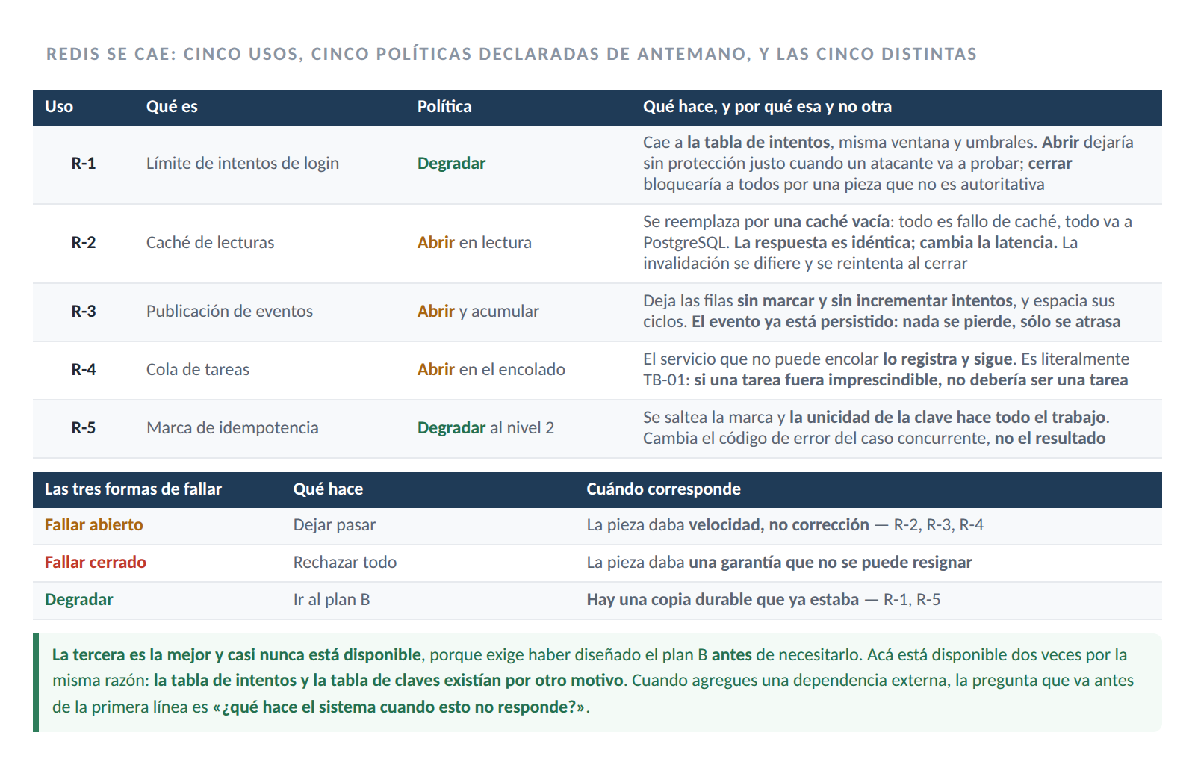
Figura 8.5 — Los cinco usos de Redis con su política de degradación, y las tres formas de fallar.

En criollo
R-1, el límite de intentos: degradar, ni abrir ni cerrar. El limitador cae a la consulta sobre la tabla de intentos, con la misma ventana y los mismos umbrales: «el login sigue protegido, más lento». Y el TPI descarta las dos alternativas obvias con un argumento cada una: fallar abierto dejaría al sistema sin protección contra fuerza bruta justo cuando está degradado, que es cuando un atacante va a probar; fallar cerrado bloquearía a todos los usuarios por la caída de un componente que no es autoritativo.
Y remata explicando por qué la tercera opción está disponible acá y no siempre: «funciona porque la copia durable ya estaba: la tabla de intentos no es un vestigio, es el plan B».
R-2, la caché: fallar abierto en lectura, diferir en la invalidación. El adaptador se reemplaza por uno vacío —todo es un fallo de caché, toda lectura va a PostgreSQL, la respuesta es idéntica y lo único que cambia es la latencia—. Y de acá sale una frase que vale por toda la sección: una caché cuya caída produce errores no es una caché: es una dependencia dura disfrazada.
La parte fina de R-2 es la invalidación. Si una operación de administración invalida el catálogo mientras el circuito está abierto, esa invalidación se pierde; por eso deja una marca en memoria que se reintenta al cerrarse, y por eso el plazo de expiración de las tablas de catálogo —una hora— es la única cota que quedaría si esa marca también se perdiera.

PARA ENTENDER — R-2 es la actividad 4 de POO funcionando en producción
Acordate del Protocol y del duck typing: definís qué métodos tiene que tener algo, y cualquier clase que los tenga sirve. Sin herencia, sin registrarse en ningún lado.
El TPI define un puerto de caché exactamente así:
class CachePort(Protocol):
async def get(self, clave: str) -> bytes | None: ...
async def set(self, clave: str, valor: bytes, ttl: int) -> None: ...
async def delete(self, clave: str) -> None: ...

class RedisCache: # el de todos los dias
...

class NullCache: # el de la degradacion
async def get(self, clave): return None # siempre un fallo de cache
async def set(self, clave, valor, ttl): pass # no guarda nada
async def delete(self, clave): pass # no hay nada que borrar

NullCache cumple el protocolo sin heredar de nada, y por eso se puede intercambiar en caliente cuando el circuito se abre. El servicio no se entera. No hay un if hay_redis: en ninguna parte del código de negocio.
Y fijate lo que eso te da, que es lo mismo que decía la clase 6 sobre los tipos: la degradación no es un caso especial del código, es otro objeto. Un caso especial hay que acordarse de escribirlo en cada lugar; otro objeto se pone una vez, en el borde.
Este patrón tiene nombre —objeto nulo— y es de los más útiles que vas a usar: en vez de devolver None y obligar a todos a preguntar, devolvés algo que cumple la interfaz y no hace nada.

R-3, los eventos: fallar abierto y acumular. El publicador no puede publicar y deja las filas del buzón sin marcar y sin incrementar su contador de intentos. Mientras el circuito esté abierto, espacia sus ciclos. Los clientes dejan de recibir; las vistas siguen actualizándose por el refresco periódico de respaldo que RN-F11 exige del otro módulo. «El evento ya está persistido: nada se pierde, sólo se atrasa.»
R-4, la cola de tareas: fallar abierto en el encolado. Un servicio que intenta encolar y no puede lo registra y sigue. Y la justificación es literalmente TB-01: «si alguna tarea fuera imprescindible para completar una operación, no debería ser una tarea».
R-5, la idempotencia: degradar al nivel dos. Se saltea la marca en Redis y la unicidad de la clave hace todo el trabajo. «Cambia el código de error del caso concurrente, no el resultado.» Y el cierre, que explica por qué el diseño del capítulo 7 tenía dos niveles: el nivel uno es una optimización declarada: un mecanismo de corrección que depende de una caché no es un mecanismo de corrección.

Lo que las cinco tienen en común no es la respuesta
Ninguna dice «se cae y vemos qué pasa». Las cinco están decididas de antemano, y las cinco son distintas.
Las tres formas de fallar tienen nombre propio en la industria: fallar abierto (dejar pasar; la pieza daba velocidad, no corrección — R-2, R-3, R-4), fallar cerrado (rechazar todo; la pieza daba una garantía que no se puede resignar) y degradar (ir al plan B; hay una copia durable que ya estaba — R-1, R-5).
La tercera es la mejor de las tres y casi nunca está disponible, porque exige haber diseñado el plan B antes de necesitarlo. En este sistema está disponible dos veces, y las dos por la misma razón: la tabla de intentos y la tabla de claves existían por otro motivo y sirven de respaldo.
Cuando armes tu TPI y agregues una dependencia externa, la pregunta que va antes de escribir la primera línea es: «¿qué hace el sistema cuando esto no responde?» Si no tenés respuesta, todavía no terminaste de diseñar.

8.11 — El disyuntor, y el hueco de la reconexión

Qué dice
Quedan dos piezas, y las dos tienen la misma forma: una decisión sobre qué error se tolera.

En criollo
El disyuntor. El TPI se anticipa a la solución obvia y la descarta: la caída de Redis no se detecta con un try/except por llamada. El adaptador lleva un disyuntor con tres estados: cerrado (las llamadas pasan), abierto (tras N errores consecutivos, las llamadas ni se intentan) y semiabierto (deja pasar una llamada de prueba para ver si volvió).
La diferencia con el try/except es la fila del medio, y es toda la diferencia. Con try/except, cada petición sigue esperando el plazo completo antes de fallar: si el plazo es de doscientos milisegundos, con Redis caído todas las peticiones tardan doscientos milisegundos de más. Con el circuito abierto, la llamada no se intenta y la degradación es inmediata. No es una diferencia de elegancia: es la diferencia entre degradar y arrastrarse.

El cálculo del TPI que muestra el nivel de detalle que un diseño necesita
Sobre por qué el publicador de eventos, con el circuito abierto, no incrementa el contador de intentos y espacia sus ciclos:
Sin estas precisiones, con un ciclo de 500 ms y un máximo de 5 intentos, una caída de Redis agotaría el presupuesto de todo el buzón en dos segundos y medio, treinta antes de que el disyuntor probara por primera vez.
Leelo despacio. En dos segundos y medio, todos los eventos del buzón quedarían marcados como fallidos — no porque estuvieran mal, sino porque el publicador siguió contando intentos contra una pieza que ya sabía que estaba caída.
Y el disyuntor todavía no había hecho su primer intento de prueba. Ese es el tipo de detalle que separa un diseño que funciona de uno que funciona hasta el día que se cae algo.

El hueco de la reconexión. El canal de publicación de Redis no persiste: lo que se publica mientras un cliente no está suscripto, ese cliente no lo recibe. El TPI lo llama «la limitación más importante de este diseño» y agrega cómo se trata: «se resuelve del lado del servidor, no ignorándola».
Cuando un cliente reconecta, reenvía el identificador del último evento que recibió. Y acá viene la decisión: el orden importa — suscribirse primero y consultar después puede duplicar eventos (tolerable, RN-15 ya lo declara); consultar primero y suscribirse después puede perderlos (no tolerable).

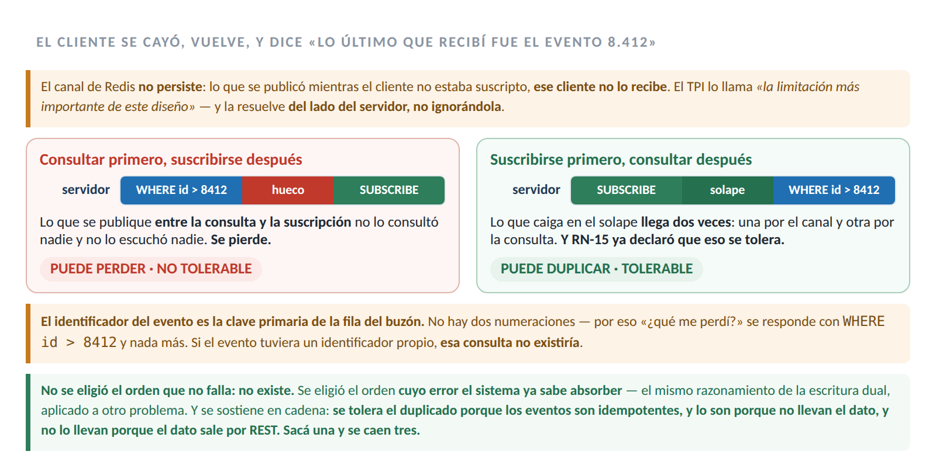
Figura 8.6 — Los dos órdenes de la reconexión, y por qué se elige el que duplica.
Y para el cliente que estuvo desconectado mucho tiempo, la recuperación se acota: si el hueco es mayor que lo que el sistema retiene, el servidor emite un evento de resincronización y el cliente invalida todas sus claves en lugar de reproducir la historia. Es la salida honesta: cuando no podés contar lo que pasó, decí que pasaron cosas.

PARA ENTENDER — el mismo razonamiento de la sección 8.2, aplicado a otro problema
Suscribirse primero arriesga duplicar eventos, y eso se tolera — RN-15 ya lo declara. Consultar primero arriesga perderlos, y eso no se tolera.
No se eligió el orden que no falla. No existe. Se eligió el orden cuyo error el sistema ya sabe absorber.
Y fijate cómo se sostiene toda la cadena: se puede tolerar el duplicado porque los eventos son idempotentes, y son idempotentes porque no llevan el dato (sección 8.6), y no llevan el dato porque el dato autoritativo sale por la interfaz REST.
Cada decisión de este capítulo apoya a la siguiente. Sacá una y se caen tres.
Eso es arquitectura. No es elegir tecnologías: es que las decisiones se sostengan entre sí.

PARA EL PIZARRÓN
Cuando no hay opción sin error, se elige el error que el sistema ya sabe absorber. Es la misma frase de la escritura dual, dicha dos secciones después.

8.12 — Herramientas de diagnóstico

Qué dice
Seis cosas para mirar cuando algo no anda — y dos de ellas se ven igual desde afuera y significan lo contrario.

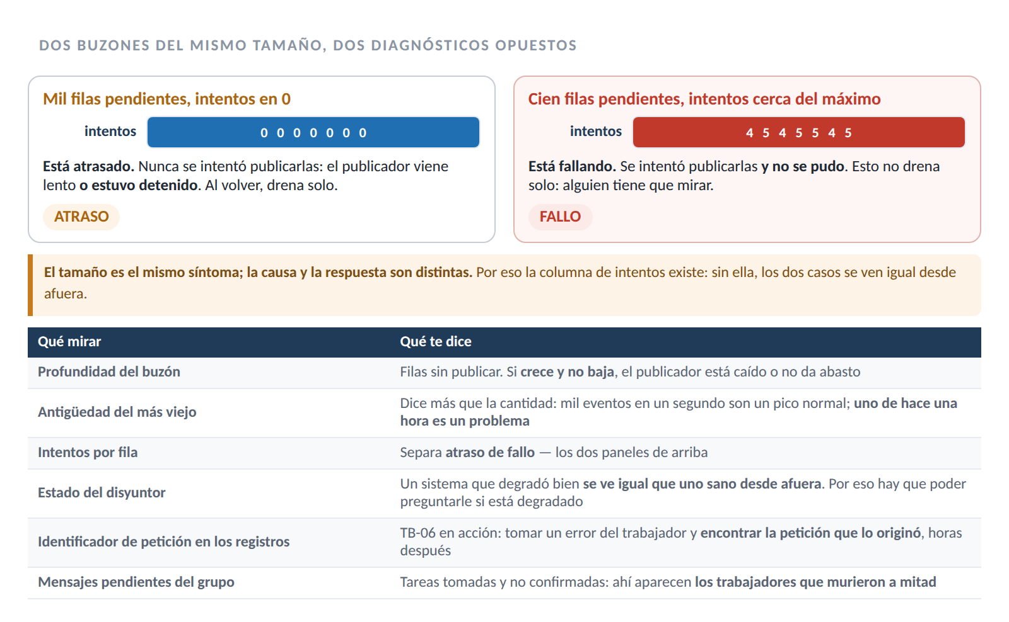
Figura 8.7 — El buzón acumulado y el buzón fallando: el mismo tamaño, dos diagnósticos opuestos.

En criollo
La profundidad del buzón es el primer indicador y el más honesto: contar las filas sin publicar. Si ese número crece y no baja, el publicador está caído o no da abasto. El TPI expone además un endpoint de operación que lo informa.
La antigüedad del evento más viejo sin publicar dice más que la cantidad. Mil eventos publicados en un segundo son un pico normal; un evento de hace una hora es un problema, aunque sea uno solo.
El contador de intentos por fila distingue el atraso del fallo, que es la distinción de la sección 8.5 puesta a trabajar: un buzón grande con contadores en cero está atrasado y va a drenar solo; un buzón con filas cerca del máximo está fallando y no drena solo.
El estado del disyuntor debe ser observable, y la razón es hermosa: un sistema que degradó correctamente se ve igual que uno sano desde afuera — esa es exactamente la idea— y por eso hay que poder preguntarle si está degradado. Si no podés, la degradación te esconde la falla.
El identificador de petición en los registros del trabajador es TB-06 en acción: permite tomar un error del trabajador y encontrar la petición que lo originó, horas después. Y los mensajes pendientes en el grupo de consumidores muestran las tareas tomadas y no confirmadas: ahí aparecen los trabajadores que murieron a mitad.

EXPERIMENTO — este vale por todo el capítulo, y son tres partes
Parte 1 — ver el buzón funcionando. Confirmá un pedido. Antes de que el publicador corra, mirá la tabla de eventos: la fila está, sin marcar. Después dejá correr el publicador y mirá cómo la fila queda marcada y el cliente recibe.
Parte 2 — matar Redis. Apagalo. Confirmá otro pedido: la operación funciona igual, y el evento está en la tabla esperando. Mirá el catálogo: sigue respondiendo, más lento — eso es R-2. Intentá hacer login: sigue protegido — eso es R-1 cayendo a la tabla.
Parte 3 — revivirlo. Prendé Redis y no toques nada más. Mirá cómo el buzón drena solo y los clientes reciben todo lo acumulado.
El paso de la parte 2 es el que más enseña: apagaste una pieza de la arquitectura y el sistema siguió aceptando pedidos. Ninguna operación de negocio falló.
Ahora hacé el contraejemplo, que es lo que fija el concepto: escribí una versión que publique directo en Redis dentro del servicio, y repetí la parte 2. Vas a ver la operación entera fallar por no haber podido avisar.

8.13 — Seguridad y evolución
Cinco consideraciones cierran la parte técnica del módulo, y las cinco tienen la forma de una consecuencia que no se ve al escribir el código.
Un buzón sin retención crece para siempre. Los eventos publicados hay que borrarlos, y el plazo de retención no es arbitrario: es lo que acota cuánto atrás puede recuperar un cliente que reconecta. Acortarlo ahorra espacio y achica la ventana de recuperación. Las dos cosas a la vez, siempre.
Un evento es un dato que sale del sistema. Todo lo que escribas en su contenido puede llegar a un cliente. El diseño de la sección 8.6 lo evita casi por completo, y esa es una de sus ventajas menos obvias: un evento que no lleva datos no puede filtrarlos.
Un canal mal autorizado es una fuga. El paso cinco verifica que el cliente pueda ver el evento antes de emitirlo. Sin esa verificación, suscribirse a un canal sería una forma de enterarse de la actividad de otros.
Una tarea que falla en silencio es una promesa incumplida. Es TB-05, y en seguridad importa más de lo que parece: si la tarea que revoca accesos o notifica un cambio de contraseña falla y nadie se entera, el sistema cree haber hecho algo que no hizo.
Un reintento sin cota es una amplificación. Una tarea que reintenta indefinidamente contra un servicio caído le agrega carga a algo que ya está mal. La espera creciente y el máximo de intentos son medidas de protección hacia afuera, no sólo hacia adentro. Tu sistema puede ser el que tira abajo al de otro.

Sobre la evolución, dos observaciones que conviene guardar
El buzón de salida no es específico de Redis ni de este sistema. Es el patrón estándar para integrar una base transaccional con cualquier cosa que no lo sea. Lo que aprendiste acá se traslada tal cual a colas, servicios externos y sistemas de terceros.
Y este diseño tiene un techo conocido. Un buzón consultado periódicamente funciona bien hasta cierto volumen; más allá, se reemplaza por lectura del registro de transacciones de la base, que evita la consulta a costa de acoplarse al motor.
Para el tamaño de este sistema, la consulta periódica es la respuesta correcta — y conviene saber que existe el punto donde deja de serlo. Eso también es parte de conocer una decisión: saber cuándo caduca.

8.14 — Cierre: dirigir a un agente sobre una base que uno entiende
Los dieciséis capítulos de los dos módulos existen por esto, así que vale terminar diciéndolo.
Un agente de IA escribe el código de este capítulo sin dificultad. Si le pedís un buzón de salida con su publicador, lo escribe. Si le pedís un disyuntor, lo escribe. Y va a estar bien escrito.
Lo que no va a hacer, salvo que se lo pidas, es preguntar qué pasa cuando Redis se cae. Va a elegir una respuesta razonable —probablemente try/except y seguir— y no va a avisar que eligió. Tampoco va a preguntar si el evento debe llevar el dato: va a mandarlo, porque es lo más común, y las cuatro consecuencias de la sección 8.6 van a aparecer meses después como errores intermitentes que nadie sabe reproducir.
Y no es que el agente esté mal. Es que esas preguntas no son de programación: son de diseño, y las hace quien conoce el dominio.

Lo único que hay que llevarse de los dos módulos
No se dirige lo que no se entiende.
Quien terminó estos dieciséis capítulos no sabe programar mejor que el agente. Pero sabe qué preguntarle, sabe qué mirar de lo que devuelve, y sobre todo sabe qué no le va a decir.
Puede pedirle un buzón de salida y verificar que la escritura del evento esté dentro de la transacción. Puede pedirle una tarea y preguntarle qué pasa si se ejecuta dos veces. Puede leer un diseño y ver el momento donde una cosa ocurrió y la otra no.
Eso no lo da la herramienta. Lo dan los conceptos — que es con lo que empezó el primer capítulo del primer módulo y con lo que termina el último del segundo.

8.15 — Verificación: las doce cosas que tienen que dar bien
No es una lista de deseos: es la lista de lo que hay que poder demostrar. Si alguna no da, hay una decisión del capítulo que no quedó implementada.
- Explicar por qué ningún orden resuelve la escritura dual, con los dos casos concretos.
- Provocar la muerte del proceso entre la confirmación y la publicación y verificar que el evento sale igual en el ciclo siguiente.
- Verificar que la escritura del evento ocurre dentro de la transacción de negocio: revertir la operación y comprobar que no queda evento.
- Detener el publicador, acumular eventos, y verificar que al reanudarlo drena en orden.
- Correr dos publicadores a la vez y verificar que no publican los mismos eventos.
- Ejecutar la misma tarea dos veces y verificar que el resultado es el mismo (TB-02).
- Apagar Redis y verificar los cinco comportamientos declarados, uno por uno.
- Verificar que ninguna operación de negocio falla con Redis caído.
- Reconectar el flujo de eventos con un identificador previo y verificar que llegan los perdidos, en orden.
- Verificar que un evento no contiene datos del recurso, sólo su identificación.
- Tomar un error del trabajador y encontrar la petición que lo originó por su identificador (TB-06).
- Provocar una falla permanente y verificar que no se reintenta.

8.16 — Errores frecuentes
Los catorce de siempre, con la regla que rompe cada uno.

El error | Qué rompe
Publicar el evento dentro del servicio | Viola RN-14 y reintroduce la escritura dual completa: la publicación no se revierte
Publicar después del commit, en el mismo servicio | Parece la solución y es el segundo caso de la sección 8.2: si el proceso muere ahí, el hecho ocurrió y nadie se enteró
Mandar el objeto en el evento | Duplica la autorización y deja la pantalla mostrando el estado anterior cuando dos eventos llegan invertidos
Hacer que una operación dependa de una tarea | Viola TB-01. El síntoma: la operación «no está completa» hasta que la tarea corre
Pasarle un objeto a una tarea | Es una foto vieja: para cuando el trabajador la abre, la fila puede haber cambiado. Viola TB-03
Escribir lógica de negocio dentro de una tarea | Viola TB-04: la tarea llama al mismo servicio que llamaría un enrutador
Reintentar de inmediato | Contra una base sobrecargada, la sobrecarga más
Reintentar una falla permanente | No la arregla, consume el presupuesto de reintentos y retrasa que alguien se entere
Dejar que una tarea falle en silencio | Es peor que no tenerla, porque nadie sabe que no ocurrió. Viola TB-05
Tomar una decisión de negocio contra Redis | Viola RN-20: aporta velocidad, nunca la última palabra
Cachear una respuesta que depende del rol o de la propiedad | Viola RN-19: el siguiente que pregunte puede recibir la respuesta del anterior
Detectar la caída con try/except por llamada | Cada petición sigue esperando el plazo completo. Para eso está el disyuntor
Consultar los eventos perdidos antes de suscribirse | Puede perder eventos, que es el error no tolerable de los dos
No declarar qué pasa cuando una dependencia se cae | Si no hay respuesta, el diseño no está terminado

8.17 — Actividades
Siete, y las dos últimas son de exploración. Bajo cada una está qué busca: lo que tiene que quedarte, más allá de que compile.

1. Los dos órdenes, provocados.
Implementar las dos versiones incorrectas de la sección 8.2 —publicar antes y publicar después— y matar el proceso en el momento exacto para producir cada uno de los dos fallos. Documentar qué queda en el sistema en cada caso.
Qué busca: Que veas con tus ojos que el problema no es teórico. Y que compruebes la asimetría: de los dos estados que quedan, de uno se sale y del otro no.

2. El buzón completo.
Implementar la tabla de eventos, la escritura dentro de la transacción y el publicador con toma por lotes. Verificar los seis pasos de la sección 8.4 uno por uno, y demostrar que dos publicadores concurrentes no se pisan.
Qué busca: Que el patrón deje de ser un dibujo. La demostración de los dos publicadores es la que más enseña: la concurrencia sale de una cláusula del SELECT, no de un coordinador.

3. Las siete reglas, auditadas.
Tomar las tareas del sistema y verificar cuáles cumplen cada una de TB-01 a TB-07. Para cada incumplimiento, escribir qué falla concretamente y corregirlo.
Qué busca: Que descubras que ya violaste alguna sin darte cuenta — casi siempre TB-01 o TB-03. Y que la corrección te obligue a mover código de la tarea a la transacción, que es donde estaba el error.

4. La degradación completa.
Apagar Redis y documentar, para los cinco usos, qué hace el sistema y en qué se nota. Comparar lo observado con lo que declara la sección 8.10 y señalar cualquier diferencia.
Qué busca: Que la palabra «degradar» tenga cinco significados distintos en tu cabeza, no uno. Y que la diferencia entre lo declarado y lo observado es el hallazgo, no el fracaso del ejercicio.

5. El disyuntor, medido.
Implementar la versión con try/except y la versión con disyuntor, apagar Redis y medir la latencia de las peticiones en las dos. Documentar la diferencia y relacionarla con el cálculo de la sección 8.11.
Qué busca: Que veas el número. La diferencia entre las dos versiones no es de estilo: es de milisegundos por petición, y con Redis caído se multiplica por todo el tráfico.

6. Exploración: el evento con datos.
Implementar la versión que manda el objeto en el evento y provocar deliberadamente los dos problemas de la sección 8.6: un evento repetido y dos eventos invertidos. Documentar qué queda en pantalla en cada caso y explicar por qué el evento vacío no tiene ninguno de los dos.
Qué busca: Que entiendas la decisión desde el lado del daño. Explicar por qué el vacío no falla es lo que fija las palabras idempotente y conmutativo.

7. Exploración: los dos lados del evento.
Junto con alguien del turno de frontend, seguir un evento completo de punta a punta: desde la fila que el servicio escribe hasta la vista que se redibuja. Cortar la conexión a mitad de camino, reconectar, y verificar que llegan los perdidos. Documentar qué hace cada mitad y por qué la del cliente invalida en lugar de escribir. (Requiere coordinar con la otra mitad de la cursada.)
Qué busca: Que los dos módulos se cierren en una sola línea de tiempo. La pregunta del final —por qué el cliente invalida en vez de escribir— es la sección 8.6 mirada desde la otra punta.

8.18 — Síntesis
Quince frases. Si te quedan estas, te quedó el capítulo.
- La escritura dual no tiene un orden correcto. Publicar antes anuncia lo que no existe; publicar después puede perder el anuncio. Hay que elegir cuál de los dos errores tener.
- De los dos errores, uno es recuperable y el otro no. Un sistema atrasado se pone al día; un sistema que mostró una mentira, no. Ese criterio se aplica cuatro veces en el capítulo.
- La confirmación en dos fases resuelve el problema y es bloqueante. Si el coordinador muere, los participantes quedan con sus recursos tomados. Además, Redis no la soporta.
- El buzón de salida convierte una acción en un dato. Las acciones no se revierten; los datos sí. Por eso el hecho y su anuncio pueden ser la misma escritura.
- La entrega es al menos una vez, y se declara. No se busca exactamente una: se exige que los consumidores toleren repeticiones.
- El evento no lleva el dato: lleva la noticia de que el dato cambió. Eso lo hace idempotente y conmutativo por construcción, y evita duplicar la autorización.
- El dato autoritativo sale siempre por el mismo lugar. El canal de eventos no es una segunda puerta por la que también salen datos: es un timbre.
- Si una operación no se completa sin que la tarea corra, está mal partida. Es TB-01, y es lo que permite que el encolado falle sin romper nada.
- Una tarea que falla en silencio es peor que una que no existe, porque nadie sabe que no ocurrió.
- Redis nunca es autoritativo. Aporta velocidad y una respuesta temprana, nunca la última palabra.
- Cada dependencia declara qué pasa cuando se cae, y no todas responden igual. Fallar abierto, fallar cerrado y degradar son tres respuestas distintas; la tercera exige haber diseñado el plan B antes de necesitarlo.
- Una caché cuya caída produce errores no es una caché: es una dependencia dura disfrazada.
- Un mecanismo de corrección que depende de una caché no es un mecanismo de corrección. Por eso la idempotencia tiene dos niveles y el segundo es el que decide.
- Las decisiones del capítulo se sostienen entre sí. Se tolera el duplicado porque los eventos son idempotentes, y lo son porque no llevan el dato, y no lo llevan porque el dato sale por la interfaz REST.
- No se dirige lo que no se entiende. El agente escribe el código; las preguntas que nadie le hizo son las que definen si el sistema funciona.

8.19 — Referencias, ordenadas por para qué sirven

Si leés una sola cosa
El noveno capítulo de Kleppmann, Designing Data-Intensive Applications (O’Reilly, 2017). Es la mejor discusión disponible sobre entrega al menos una vez, y sobre por qué «exactamente una vez» es una promesa que conviene mirar con cuidado. Después de leerlo, la frase «entrega al menos una vez, y se declara» deja de sonar a resignación y empieza a sonar a decisión.

Si leés tres
Michael Nygard, Release It! (2.ª edición, Pragmatic Bookshelf, 2018) — la referencia para las políticas de degradación. El disyuntor de la sección 8.11 aparece ahí con sus tres estados, junto con los demás patrones de estabilidad y —lo más valioso— con los relatos de los fallos reales que los motivaron. Se lee como novela policial y se aprende como manual.
Chris Richardson, Microservices Patterns (Manning, 2018) — donde el buzón de salida está catalogado en su forma actual, junto con las variantes que este capítulo menciona al final (la lectura del registro de transacciones, entre otras).

Los papers, y en este orden
Jim Gray, Notes on Data Base Operating Systems (1978) — la confirmación en dos fases. Después Dale Skeen, Nonblocking Commit Protocols (SIGMOD, 1981) — la demostración de que es bloqueante. Leídos en ese orden explican por qué la industria terminó buscando otra cosa. Y esa otra cosa está en Garcia-Molina y Salem, Sagas (SIGMOD, 1987), donde se propone sostener la consistencia entre sistemas con compensaciones en lugar de atomicidad.

Documentación, para cuando lo estés escribiendo
La documentación de PostgreSQL sobre bloqueos explícitos cubre la variante que el publicador usa para tomar lotes sin coordinarse. Y la especificación de eventos enviados por el servidor, parte del estándar HTML, documenta el mecanismo de reconexión con identificador que la sección 8.11 discute — vale la pena leerla del lado del navegador para ver que la otra mitad de la solución ya venía en el estándar.

Del TPI
Este capítulo se apoya en la sección 10 completa —con 10.1 como núcleo normativo y 10.3 por los modos de fallo—, en la 11 por el camino del evento y el hueco de la reconexión, y en la 4.3 por las cinco políticas de degradación. Las reglas involucradas son RN-14, RN-15, RN-19, RN-20 y RN-21, junto con TB-01 a TB-07 completas.

Cierre: las siete cosas que hay que recordar
SI TE OLVIDÁS TODO LO DEMÁS
1. La escritura dual no tiene un orden correcto. Tiene dos errores, y sólo uno se puede arreglar después.
2. El buzón de salida convierte una acción en un dato — porque las acciones no se revierten y los datos sí.
3. El evento no lleva el dato: lleva la noticia de que el dato cambió. Es un timbre, no una puerta.
4. Si una operación no se completa sin que la tarea corra, no es una tarea: está mal partida.
5. Cada dependencia declara qué pasa cuando se cae — y degradar sólo está disponible si el plan B ya existía por otro motivo.
6. Una tarea que falla en silencio es peor que una que no existe, porque nadie sabe que no ocurrió.
7. No se dirige lo que no se entiende.

Y una última cosa, que es la que ata los ocho capítulos. Este módulo empezó con un objeto de Python respondiendo un GET y termina con un sistema que sigue funcionando cuando una de sus piezas se cae. En el medio no hubo ninguna tecnología mágica: hubo decisiones, y cada una explicada por la anterior.
Fijate el hilo, porque es uno solo. El aislamiento de la clase 7 hace que dos operaciones simultáneas no se pisen. La transacción de la clase 6 hace que el hecho y su anuncio sean la misma escritura. La autorización de la clase 5 es la que la sección 8.6 se niega a duplicar. El modelo de la clase 4 es lo que el evento decide no transportar. Y el contrato de la clase 2 es la puerta única por la que sale el dato autoritativo — el timbre suena, pero se atiende siempre por el mismo lado.
Sacá cualquiera de esas decisiones y se caen tres más. Eso es lo que hace que un sistema sea una arquitectura y no una pila de bibliotecas: no que las piezas sean buenas, sino que se sostengan entre sí.

Fin del módulo
Ocho capítulos que van de un objeto de Python a un sistema que sigue funcionando cuando una de sus piezas se cae.
Lo que queda es el trabajo integrador — y las preguntas que hay que saber hacer para dirigirlo.

